成绩分析

请按下表实现功能

涉及到的统计命名，请研发组确定一下。

|  |  |
| --- | --- |
| 从考试维度 | 指定考试，指定多个班级的个人总分排名 |
| 指定考试，指定多个班级的个人总分分段分析 |
| 指定考试，指定多个班级的班级平均分排名 |
| 指定考试，指定多个班级的指定学科个人排名 |
| 指定考试，指定多个班级的指定学科个人分段分析 |
| 指定考试，指定多个班级的指定学科平均分排名 |
| 从学科维度 | 指定学科，指定时间段，指定多班级平均分变化分析 |
| 指定学科，指定时间段，指定班级阶段分布变化分析 |
| 从学生维度 | 指定学生，指定时间段，指定学科成绩变化分析 |
| 提定学生，指定时间段，考试总分变化分析（统计总提示学科不一致情况） |

从考试维度

多个班级的个人总分排名

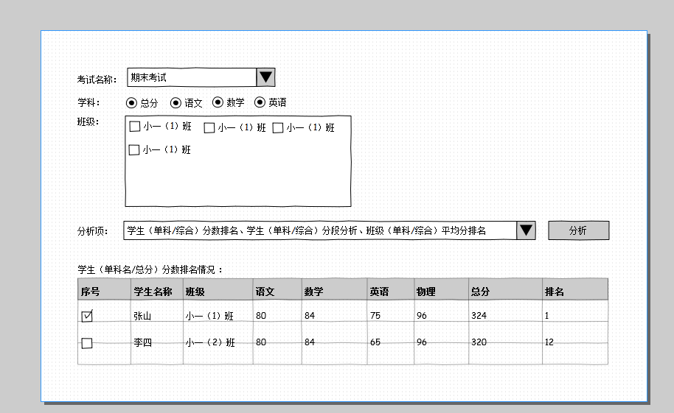

多个班级的个人总分分段分析